# Упътване за инсталация на SQL Server 2016 и SQL Server Management Studio

Този документ съдържа **насоки** за упражнение към курса ["Databases Basics - MSSQL" course @ Software University.](https://softuni.bg/courses/databases-basics-ms-sql-server)

## Задача 1. Изтегляне и инсталация на SQL Server Express

### Стъпка 1. Изтегляне на SQL Server 2016 (Express edition)

Отидете на **следния линк** от сайта на Microsoft и изтеглете **SQL Server 2016 Express:** <https://www.microsoft.com/en-us/download/details.aspx?id=54284>

### Стъпка 2. Инсталиране на SQL Server 2016

1. Стартирайте **изтегления** инсталационен файл. Отваря се прозорец, от който трябва да изберете опцията **Basic**.

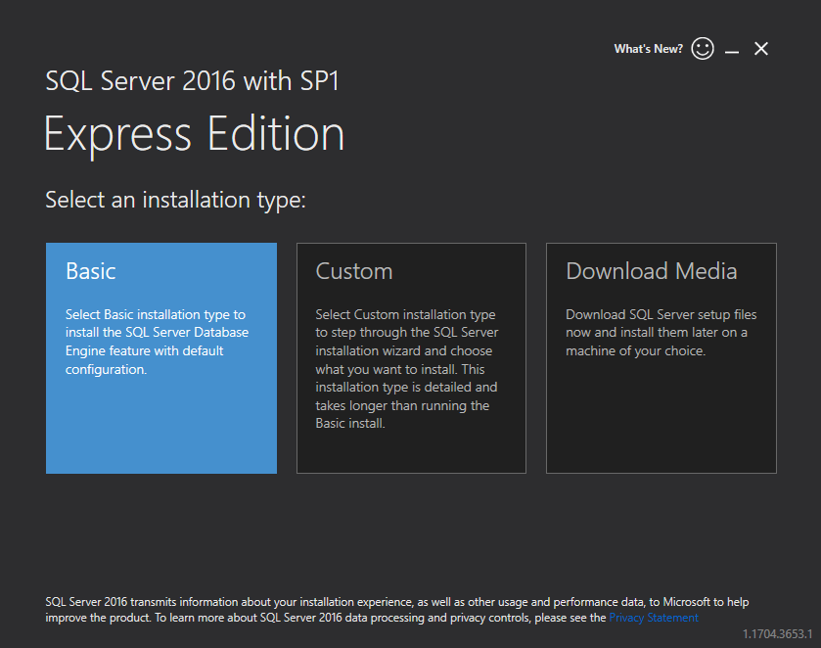

1. На следващия екран е нужно да се съгласите с **условията за ползване**, както в почти всеки продукт на **Microsoft**.

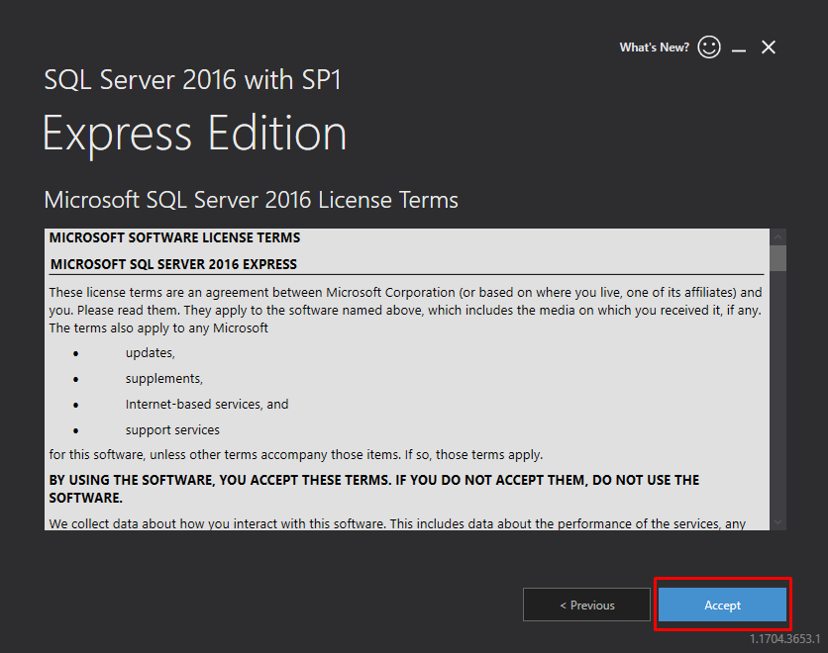

1. Преди инсталация се избира **директория**, в която да се **инсталира продукта**. Няма нужда от промени, освен ако нямате конкретни предпочитания.

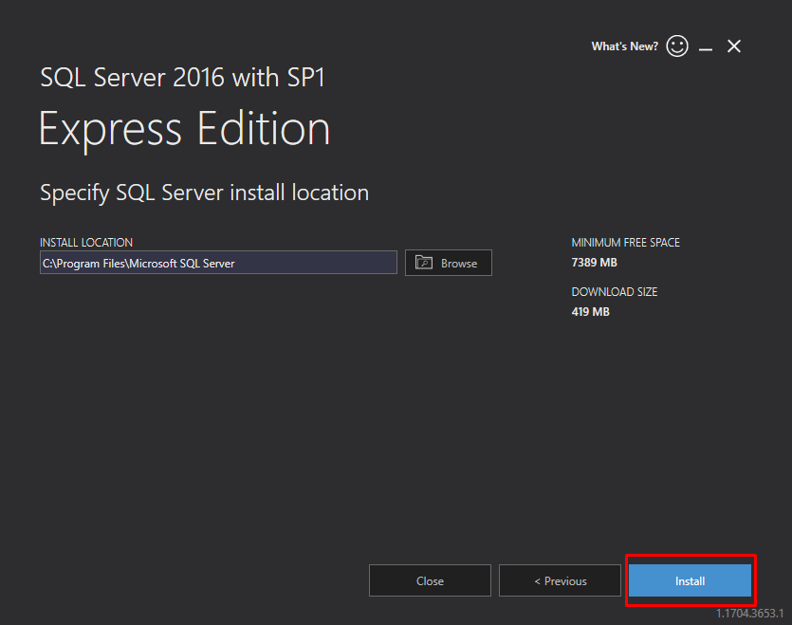

1. След като инсталацията приключи успешно можете да използвате бутона **Install SSMS**, който ще ви препрати към сайта на Microsoft за да **свалите** инсталатор на **SQL Server Management Studio**. Същият линк е наличен в следващата задача от този документ.

## Задача 2. Изтегляне и инсталация на SQL Server Management Studio

### Стъпка 1. Изтегляне на SQL Server Management Studio

Ако не сте изтеглили инсталационен файл в предната стъпка, отидете на **следния линк** от сайта на Microsoft и изтеглете [**SQL Server Management Studio 17.2**](https://go.microsoft.com/fwlink/?linkid=854085)**:** <https://msdn.microsoft.com/en-us/library/mt238290.aspx>

### Стъпка 2. Инсталиране на SQL Server Management Studio

Стартирате **изтегления** инсталационен файл и натискате бутона **Install**. След приключване на инсталацията е нужно да рестартирате компютъра си.

